

RAPPORT D’ACTIVITE DSI : SERVICE MAINTENANCE ET SUPPORT

☻22/05/2021



SOMMAIRE

TITRE | PAGE
- Tache de la semaine ……………………………………………
- Difficultés rencontrées
- Tache de la semaine avenir……………………………………………………
- Tableau de synthèse et recap des tickets
- Rapport filiale

Tâches de la semaine du du 17 – 21 Mai 2021
- Support utilisateurs
- Formation omni+ agent et manager : nous n’avons pu faire que la formation avec les managers elle a permis d’apporter des réponses a quelques une de leur préoccupations
- Maintenance sur les postes défectueux : deux poste sur moov ont été réinstallé suite à une défaillance du SE après les coupures de courant qui ont engendré des extinctions brusque Et un poste sur MTN qui a pris un coup suite à une chute
- Séance avec le support nobelbiz sur les difficultés rencontré en prod avec omni+ : suppression du nom de l’agent et de la présentation de l’ordre d’arrivé dans la file cela sera supprimé depuis le système ; correction effectué sur le chat ; la distribution auto dans la file également a été corrigé le nombre obligatoire a été passé a 7
- Suivi de la production sur les différentes campagnes : injection de fiches sur fty
- Création d’accès sur omni + pour l’assistante Direction au Cameroun : le lien publique agent ne fonctionne pas pour le moment mais toute fois l’accès peut être crée
- Câblage de 5 postes dans le bureau cloisonné au troisième pour la formation à la demande de la DA : connexion internet et installation de teams Microsoft sur les postes
- Archivage des enregistrements

Difficulté rencontré
RAS

Tâches de la semaine du 24 – 28 Mai 2021

- Support aux utilisateurs
- Formation omni+ agent et manager
- Gestion des tickets et monitoring sur les postes
- Suivi de la production sur les différentes campagnes

TACHES | ETAT | COMMENTAIRES | ressources
Support aux utilisateurs | Fait |  | Jf
Archivage enregistrements | Fait |  | Jf
Suivi omni+ | Fait | Séance avec le support nobelbiz sur les difficultés rencontré en prod avec omni+ : suppression du nom de l’agent et de la présentation de l’ordre d’arrivé dans la file cela sera supprimé depuis le système ; correction effectué sur le chat ; la distribution auto dans la file également a été corrigé le nombre obligatoire a été passé a 7 | Jf
Formation omni+ agent et manager : | Fait | nous n’avons pu faire que la formation avec les managers elle a permis d’apporter des réponses a quelques une de leur préoccupations | jf
- Suivi de la production sur les différentes campagnes : | Fait | injection de fiches sur fty  recyclage bytel  création de log agent | jf
Câblage de 5 postes dans le bureau cloisonné au troisième pour la formation à la demande de la DA | Fait | connexion internet et installation de teams Microsoft sur les postes | jf
Traitement et clôture des tickets en instance | En cours | voir capture du rapport en annexe | jf
Mise à disposition d’un inventaire journalier du parc production | Fait |  | JF

Tableau de synthèse

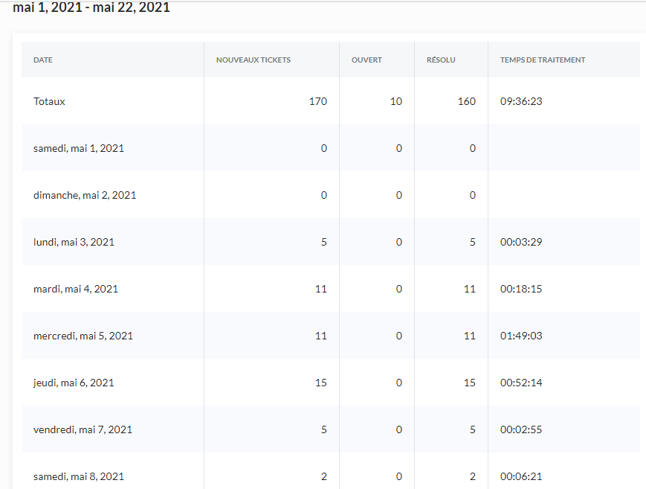
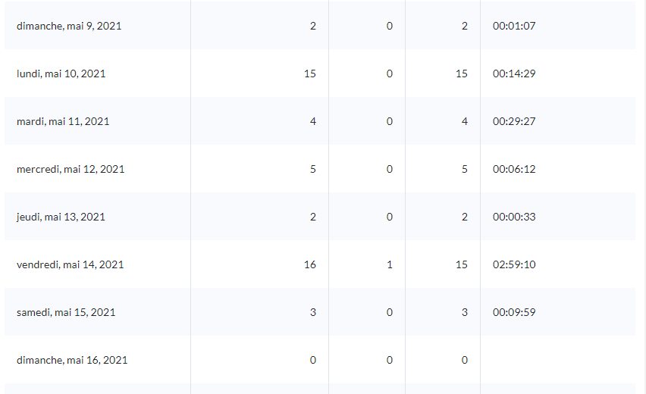
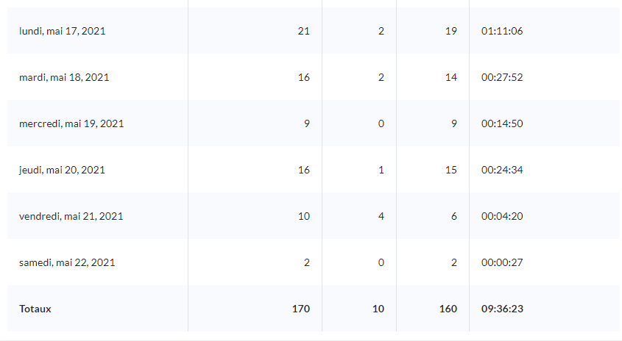

Tickets depuis le début du mois

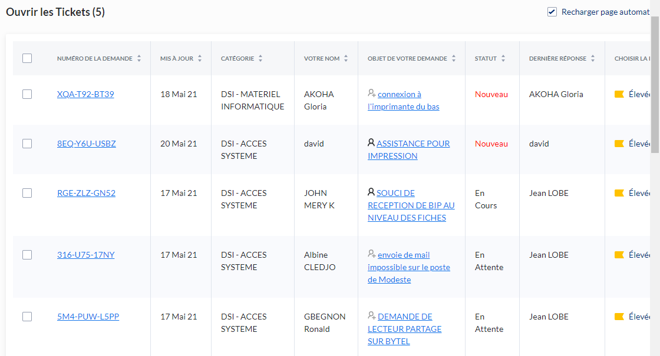
Tickets en instance

RAPPORT FILIALES
- CAMEROUN
Activités de la semaine

- CONGO
SOMMAIRE

Tâches effectuées dans la semaine du 17– 21 Mai 2021
- Support aux utilisateurs : FAIT
- Support pendant les activités de nuit : FAIT
- Supervision des campagnes : FAIT
- Lancement des activités de la BGFI : FAIT

Tâches prévues de la semaine du 24 – 28 Mai 2021
- Maintenance préventive des postes et serveurs
- Mise à jour du fichier d’adresse ip
- Mise à jour du fichier matériel

TICKETS EN INSTANCE
Date | Demandeur | Objet de la demande | Statut | Priorité
17/05/2021 | Nedith Louzolo | Création lecteur Sauv Team BGFI | Résolu | Moyenne
17/05/2021 | Nedith Louzolo | Création d’une nouvelle campagne en émission dans le cadre des activités BGFI | Résolu | Moyenne
17/05/2021 | Qualité | Difficulté de faire les écoutes des appels en direct | Résolu | Elevée
17/05/2021 | CRCD/Back Office | Webcare inaccessible | Résolu | Moyenne
17/05/2021 | Nedith Louzolo | Impossible de se connecter à la station | Résolu | Moyenne
17/05/2021 | CRCD/BGFI | Impossible d’écouter l’interlocuteur | Résolu | Elevée
17/05/2021 | - | Création des scripts des campagnes GAB/MOBILE | Résolu | Moyenne
18/05/2021 | Team Back office | Création des nouveaux comptes | Résolu | Moyenne
18/05/2021 | - | Réactivation des tunnels | Résolu | Elevée
18/05/2021 | CRCD/Back Office | Impossible de se connecter à Hermes | Résolu | Moyenne
18/05/2021 | CRCD/ BGFI | Impossible de statuer l’appel sortant avec hermes | Résolu | Elevée
18/05/2021 | CRCD/Back Office | Problème lié au poste de travail agent | Résolu | Moyenne
18/05/2021 | CRCD/Back Office | Ecran bleu | Résolu | Moyenne
18/05/2021 | CRCD/Back Office | Impossible de se connecter à Hermes | résolu | Moyenne
19/05/2021 | CRCD/Back Office | Webcare inaccessible et lent | Résolu | Moyenne
19/05/2021 | Back Office/BGFI | Difficulté de se connecter à hermes avec la station de ipphone | Résolu | Elevée
19/05/2021 | Nedith Louzolo | Création des campagnes mails pour l’activité bgfi | Résolu | Moyenne
19/05/2021 | CRCD/Back Office | Lecteur partagé inaccessible | Résolu | Moyenne
19/05/2021 | CRCD/Back Office | Perte de connexion réseau | Résolu | Moyenne
20/05/2021 | Back Office/BGFI | Impossible de valider les numéros traités sur Webcare | Encours | Moyenne
21/05/2021 | CRCD/Back Office | Impossible de se connecter à Hermes | Résolu | Moyenne
21/05/2021 | Back office | Impossible de valider les numéros traités sur Webcare | Encours | Moyenne

RECAPITULATIF DES TICKETS REÇUS DANS LA SEMAINE
DU 17– 21 MAI 2021
Date | Total | Traités | Non traités
17/05/2021 | 07 | 07 | 00
18/052021 | 07 | 07 | 00
19/05/2021 | 05 | 05 | 00
20/05/2021 | 01 | 00 | 01
21/05/2021 | 02 | 01 | 01
Totaux | 22 | 20 | 02

Pour cette semaine écoulée, nous pouvons dire que les activités se sont bien déroulées sans incident majeur.

- COTE D’IVOIRE
SEMAINE : Du 14 au 20 Mai 2021

- TACHES HEBDOMADAIRES

- Support aux utilisateurs : Fait
- Mise à jour des différents fichiers de suivi du parc (fichier d’adresse, inventaire)
- Etablissement de rapport IVR MTN BUSINESS : Fait
- Mise à disposition de fichiers DBCALL et audio : Fait
- Entretien des postes : Fait
- Suivi de la performance des serveurs : Fait
- Mise en place et configuration d’un serveur de supervision Zabbix (92 postes supervisés à ce jour)
- Déploiement de zabbix agent sur tous les postes : Fait
- Archivage et suppression de certains fichiers (appels) pour libérer de l’espace sur le lecteur mars

- DIFFICULTES RENCONTREES

- Manque de matériels de maintenance
- Non achat des composants défectueux ou à changer
- Lenteur de certains postes
- Coupures récurrentes d’électricité

- COMMENTAIRES ET SUGGESTIONS

- Commentaires

- Suggestions

- Achat des matériels de maintenance pour un meilleur entretien des postes.

- Changement des postes de travail des membres de l’administration par des postes plus performants.

- GUINEE CONAKRY
ACTIVITES DE LA SEMAINE
Mettre en place le système de télétravail pour les CRCD de la réception: fait, Mis à jour de chrome sur les postes
Faire l’extraction sur le serveur SQL : fait
Mise a disposition des enregistrements pour la qualité : fait
Installation du serveur Zabbix pour le monitoring du parc information Fait
Organiser mon parc informatique 95%
Faire la maintenance préventive sur les postes Fait à 50%
Tâches prévues dans la semaine
Faire l’extraction ;
Archivage des enregistrements ;
Continuer la maintenance préventive de mon parc informatique


FIN DU DOCUMENT

